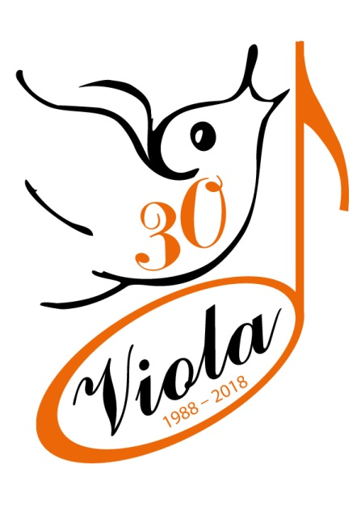
Viola 30

1. Třicet zim a třicet tání,
školních roků, sladkých prázdnin
třicet sluncí obletěl náš svět.
Třicet setí, třicet zrání,
tažných ptáků odlétání
a návratů do rodných hnízd zpět.

Ref.: Nevrátí se ani náhodou,
dny minulé jen ve vzpomínkách jsou.
Co Vám budem vyprávět,
byl vždy krásný ten náš svět,
když jsme zpívali si s Violou…

2. Kde jsou místa, kde jsou sály,
kde jsme zpívali a hráli,
kde je potlesk, co tak krásně zněl?
Asi nejvíc u Václava
ukrývá se naše sláva,
kdyby mohl, tak by vyprávěl.

Ref.: Nevrátí se ani náhodou,
dny minulé jen ve vzpomínkách jsou.
Co Vám budem vyprávět,
byl vždy krásný ten náš svět,
když jsme zpívali si s Violou…

sólo

Ref.: Nevrátí se ani náhodou,
dny minulé jen ve vzpomínkách jsou.
/:Co Vám budem vyprávět,
bude vždycky krásný svět,
/:když si budem zpívat s Violou…:/:/

